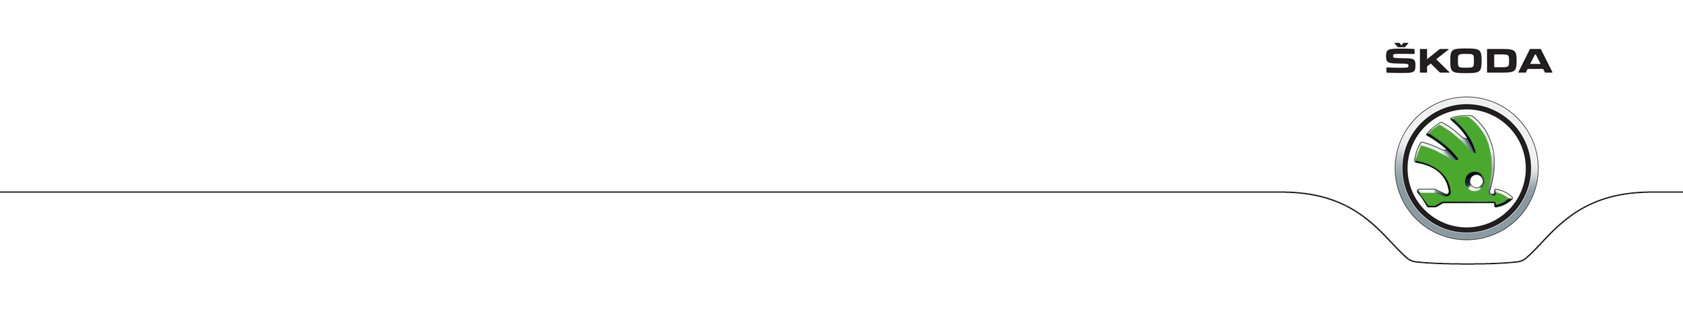
P E R S B E R I C H T

Finish Tour de France: ŠKODA KODIAQ rijdt als eerste over de eindstreep

Nieuwe SUV van ŠKODA leidt deelnemersveld over de finish

Tour-winnaar van 1987 Stephen Roche bestuurde ŠKODA KODIAQ

Stephen Roche: “ŠKODA levert bij de Tour de France goed werk”

Bij de finale van de Tour de France heeft de ŠKODA KODIAQ een sterk gastoptreden neergezet: de nieuwe SUV van het merk leidde het deelnemersveld naar de finish in Parijs. Stephen Roche, Tour-winnaar van 1987, was onder de indruk van de rijeigenschappen van de leidende auto.

Bij de slotetappe van de Tour de France die gisteren werd verreden, kwam de ŠKODA KODIAQ als eerste over de streep. De nieuwe SUV van het merk maakte op de hobbelige kasseien van de boulevard Champs-Elysées een goede indruk, zo vertelt de voormalige Tour-winnaar Stephen Roche. “De ŠKODA KODIAQ biedt een bijzonder goed ruimtegevoel”, aldus Roche, die de nieuwe SUV bestuurde. “Er is weinig afrolgeluid en hij volgt je bevelen nauwkeurig op. De KODIAQ bleek bij zijn Tour-debuut een uitermate plezierige auto te zijn”, aldus de Ier, die als merkambassadeur voor de Tsjechische autofabrikant werkzaam is.

Als autopartner stelt ŠKODA 250 auto’s ter beschikking als organisatie- en begeleidingsauto’s. Eén ervan was de rode juryauto – een ŠKODA Superb in Corrida Red, die tijdens de 21 etappes de officiële juryauto was. Met een vergelijkbaar uiterlijk – met rood-grijs-zwarte camouflagefolie – leidde bovendien de ŠKODA KODIAQ het peloton via de laatste etappe naar Parijs.

Interview met Stephen Roche: “Parijs zorgt simpelweg voor kippenvel”

Stephen, je hebt de finale van de Tour de France in Parijs al vaak meegemaakt – gaat je hart nog steeds sneller kloppen als je over de Champs-Elysées rijdt?
“Ja, dat kan ook niet anders. Deze geweldige stad, de vele mensen, het enthousiasme – dat zorgt simpelweg voor kippenvel. Ik heb direct de beelden van 1987 weer op mijn netvlies. In de wielersport is er niets mooier dan de finale van de Tour de France in Parijs. Hier bij de finish vallen alle inspanningen van de drie voorafgaande weken van je af. Dan ben je helemaal gelukkig.”

Dit jaar heb je de laatste etappe met een hele bijzondere auto gereden. Wat was je indruk daarvan?
“Tijdens de gehele Tour heeft de rode juryauto, een ŠKODA Superb, voor de renners uit gereden. Het is een fijne auto – ruim, comfortabel en eenvoudig te besturen. De grote verrassing was voor mij dit jaar echter de nieuwe ŠKODA KODIAQ. Het is de eerste SUV die de A.S.O. heeft toegelaten tijdens de finish in Parijs. Dat is een hele eer, maar het is dan ook een geslaagde auto. De ŠKODA KODIAQ biedt een bijzonder riant ruimtegevoel, het afrolcomfort is uitermate plezierig en hij volgt je bevelen uiterst nauwkeurig op. Deze auto maakt het rijden echt leuk.”

Hoe heb je als merkambassadeur van ŠKODA de Tour van dit jaar beleeft?
“Ik heb enkele etappes meegereden in de ŠKODA Superb. Ook was ik aanwezig bij meerdere evenementen. De gasten konden samen met mij fietsen en we hebben gezamenlijk naar de Tour gekeken.”

Welke indruk heeft ŠKODA als sponsor van de Tour de France op je gemaakt?
“ŠKODA maakte op mij een bijzonder professionele indruk. Het ŠKODA-team bestaat dan ook uit honderden mensen. Iedereen weet precies wat hij of zij moet doen en doet uitstekend werk – je merkt de nauwe band van het merk met de wielersport en de passie van de medewerkers. Ik wil ook de bestuurders van de auto’s complimenteren. Het is bijzonder lastig om de profs in het peloton te ondersteunen zonder ze daarbij te storen.”

Stephen Roche
Hij is een levende legende: in 1987 won Stephen Roche als eerste en tot op heden enige Ier de Tour de France. Na een intense strijd – waarbij de gele trui negen keer van eigenaar wisselde – ging hij met een voorsprong van slechts 40 seconden over de streep in Parijs. De als tweede geëindigde Spanjaard Pedro Delgado wist hij pas in de laatste tijdrit te passeren in het klassement. In datzelfde jaar wist Roche ook de Giro d’Italia te winnen en wereldkampioen wielrennen op de weg te worden. Alleen Eddy Merckx slaagde er ook in om deze triple crown te realiseren.

Leusden, 25 juli 2016

Voor meer informatie: Pon Mobiel, Mirjam de Wilde, telefoon 06-53486396, e-mail mirjam.de.wilde@pon.com of kijk op nieuws.skoda.nl

